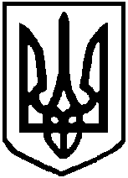

ПОЛТАВСЬКА ОБЛАСНА ДЕРЖАВНА АДМІНІСТРАЦІЯ
ДЕПАРТАМЕНТ ОСВІТИ І НАУКИ

НАКАЗ
від 30.12.2016 № 476

Про підсумки проведення обласного конкурсу для школярів «Кристали: структура, властивості» у 2016/2017 навчальному році

На виконання наказу Департаменту освіти і науки Полтавської обласної державної адміністрації науки від 22.12.2016 № 461 «Про організацію та проведення обласного конкурсу для школярів «Кристали: структура, властивості» у 2016/2017 навчальному році» позашкільним навчальним закладом Полтавської обласної ради «Полтавська обласна Мала академія наук учнівської молоді» 22 грудня 2016 року в м. Полтаві на базі Полтавського національного педагогічного університету ім. В. Г. Короленка був проведений обласний конкурс для школярів «Кристали: структура, властивості» (далі – Конкурс).
Конкурсні роботи на розгляд журі подали 25 юних дослідників з міст Полтави (12 учасників), Горішніх плавнів (5), Кременчука (1), Пирятинського (3), Котелевського (2), Хорольського (1), Гадяцького (1) районів області, у т. ч. по номінаціях: «Наукові спостереження» – 4, «Вирощені кристали» – 21.
Журі конкурсу відзначило різноманітний тематичний аспект наукових проектів, креативний підхід до виконання, високий рівень захисту переважної більшості конкурсних робіт, що свідчить про обізнаність учасників Конкурсу щодо сучасного стану галузі дослідження.
За результатами оцінки конкурсних робіт та їх захисту визначено переможців обласного конкурсу для школярів «Кристали: структура, властивості» у 2016/2017 навчальному році.

Враховуючи зазначене,

НАКАЗУЮ:

1. Затвердити список переможців обласного конкурсу для школярів «Кристали: структура, властивості» у 2016/2017 навчальному році (додаток 1).

2. Нагородити переможців Конкурсу дипломами позашкільного навчального закладу Полтавської обласної ради «Полтавська обласна Мала академія наук учнівської молоді» та цінними призами, учасникам вручити сертифікати за участь у Конкурсі.

3. Нагородити грамотами позашкільного навчального закладу Полтавської обласної ради «Полтавська обласна Мала академія наук учнівської молоді» наукових керівників, які підготували переможців обласного конкурсу для школярів «Кристали: структура, властивості» 2016/2017 навчальному році (додаток 2).

4. Керівникам органів управління освітою райдержадміністрацій, міськвиконкомів:
4.1. Довести до відома керівників загальноосвітніх навчальних закладів результати проведення обласного конкурсу для школярів «Кристали: структура, властивості» у 2016/2017 навчальному році.

5. Контроль за виконанням даного наказу покласти на заступника директора Департаменту – начальника управління закладів інтернатного типу, вищої, професійно-технічної освіти, науки, позашкільної та виховної роботи Гажієнко Г. І.

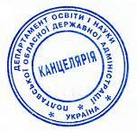

Директор Департаменту
освіти і науки О. В. Харченко

Додаток 1
до наказу Департаменту освіти і науки Полтавської обласної державної адміністрації
30.12.2016 № 476

Список
переможців та призерів обласного конкурсу для школярів
«Кристали: структура, властивості» у 2016/2017 навчальному році

Номінація «Вирощені кристали»
І місце
1. Гончаренко Валерія Олександрівна, учениця 2 класу загальноосвітньої школи І-ІІІ ступенів № 1 Горішньоплавнівської міської ради;
2. Дугінова Дар'я Сергіївна, учениця 4 класу загальноосвітньої школи І-ІІІ ступенів № 1 Горішньоплавнівської міської ради;
3. Мальчик Богдан Володимирович, учень 8 класу Полтавської загальноосвітньої школи І-ІІІ ступенів № 11 Полтавської міської ради;
4. Полонська Дар'я Андріївна, учениця 4 класу Спеціалізованої загальноосвітньої школи І-ІІІ ступенів № 3 ім. В. О. Нижниченка Горішньоплавнівської міської ради;
5. Слесарюк Софія Олександрівна, учениця 6 класу Комунального закладу «Полтавська гімназія № 32 Полтавської міської ради»;
6. Симоненко Олександр Михайлович, учень 10 класу Котелевської загальноосвітньої школи І-ІІІ ступенів № 4 Котелевської районної ради;
7. Гришина Аліна Олександрівна, учениця 10 класу загальноосвітньої школи І-ІІІ ступенів № 1 Горішньоплавнівської міської ради.

ІІ місце
1. Ворона Марія Петрівна, учениця 7 класу Комунального закладу «Полтавська спеціалізована школа І-ІІІ ступенів № 3 Полтавської міської ради»;
2. Майборода Богдан Олександрович, учень 7 класу Комунального закладу «Полтавська гімназія № 32 Полтавської міської ради»;
3. Степаненко Денис Сергійович, учень 9 класу Комунального закладу «Полтавська гімназія № 32 Полтавської міської ради».

ІІІ місце
1. Петрова Єлизавета Ігорівна, учениця 9 класу Комунального закладу «Полтавська загальноосвітня школа І-ІІ ступенів № 15 Полтавської міської ради»;
2. Крисанов Денис Дмитрович, учень 8 класу Полтавської гімназії № 21 Полтавської міської ради;
3. Мудренко Наталія Володимирівна, учениця 9 класу Пирятинського ліцею;
4. Онісімов Владислав Петрович, учень 9 класу Пирятинського ліцею.

Номінація «Наукові спостереження»
І місце
1. Кіндра Максим Олексійович, учень 9 класу Кременчуцького ліцею № 4 Кременчуцької міської ради.

ІІ місце
1. Дудка Анастасія Олександрівна, учениця 7 класу Полтавської загальноосвітньої школи І-ІІІ ступенів № 35 Полтавської міської ради.

ІІІ місце
1. Грисюк Едуард Костянтинович, учень 8 класу Пирятинської загальноосвітньої школи І-ІІІ ступенів № 6.

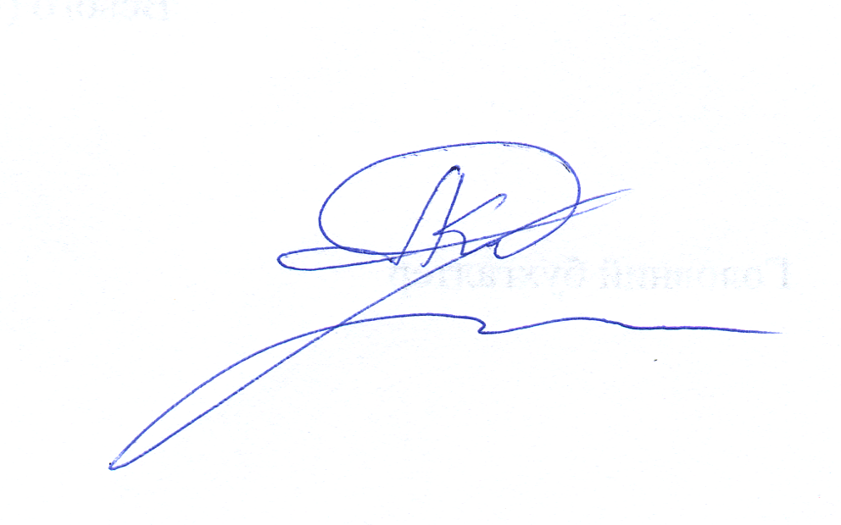
В. о. директора Л. М. Коваленко

Додаток 2
до наказу Департаменту освіти і науки Полтавської обласної державної адміністрації
30.12.2016 № 476

Список
керівників, які підготували переможців обласного конкурсу для школярів «Кристали: структура, властивості» у 2016/2017 навчальному році

1. Порубай Ольга Анатоліївна, учитель хімії Комунального закладу «Полтавська гімназія № 32 Полтавської міської ради»;
2. Мізіна Наталія Олександрівна, учитель біології та хімії загальноосвітньої школи І-ІІІ ступенів № 1 Горішньоплавнівської міської ради;
3. Полонська Вікторія Вікторівна, учитель хімії Спеціалізованої загальноосвітньої школи І-ІІІ ступенів № 3 ім. В. О. Нижниченка Горішньоплавнівської міської ради;
4. Гончаренко Олена Анатоліївна, учитель біології загальноосвітньої школи І-ІІІ ступенів № 1 Горішньоплавнівської міської ради;
5. Мельник Ганна Дмитрівна, учитель хімії Пирятинського ліцею;
6. Тесля Світлана Юріївна, учитель хімії Комунального закладу «Полтавська загальноосвітня школа І-ІІ ступенів № 15 Полтавської міської ради»;
7. Ростовцева Лідія Михайлівна, учитель хімії Полтавської загальноосвітньої школи І-ІІІ ступенів № 11 Полтавської міської ради;
8. Литовченко Олена Іванівна, учитель хімії Полтавської гімназії № 21 Полтавської міської ради;
9. Довгуша Галина Василівна, учитель хімії Котелевської загальноосвітньої школи І-ІІІ ступенів № 4 Котелевської районної ради;
10. Шевченко Світлана Віталіївна, учитель хімії Комунального закладу «Полтавська спеціалізована школа І-ІІІ ступенів № 3 Полтавської міської ради»;
11. Джавахішвілі Сергій Георгійович, заступник директора з навчально-виховної роботи Кременчуцького ліцею № 4 Кременчуцької міської ради;
12. Шабанова Ірина Михайлівна, учитель хімії та біології Полтавської загальноосвітньої школи І-ІІІ ступенів № 35 Полтавської міської ради;
13. Гавриленко Тетяна Іванівна, учитель хімії Пирятинської загальноосвітньої школи І-ІІІ ступенів № 6.

В. о. директора Л. М. Коваленко

